**به نام خدا**

**طراحی زیرساخت و شبکه دانشکده**

**توسط : علی نقوی**

**استاد راهنما : مهندس میثم باقری**

**ترم بهمن سال 03-1402**

تقدیم به مهربان فرشتگانی که:

لحظات ناب باور بودن، لذت و غرور دانستن، جسارت خواستن، عظمت رسیدن و تمام تجربه های یکتا و زیبای زندگیم، مدیون حضور سبز آنهاست.

تقدیم به خانواده عزیزم.

[بخش اول: مقدمه 5](#_Toc169793613)

[**چکیده 7**](#_Toc169793614)

[بخش دوم: اجزاء شبکه 9](#_Toc169793615)

[**Switch 10**](#_Toc169793617)

[**MultiLayer Switch (MLS) 11**](#_Toc169793618)

[**Access Point 12**](#_Toc169793619)

[**Server 13**](#_Toc169793620)

[**Computer 14**](#_Toc169793621)

[**Printer 14**](#_Toc169793622)

[**IP Phone 15**](#_Toc169793623)

[بخش سوم: سرویس ها 16](#_Toc169793624)

[**DHCP 17**](#_Toc169793626)

[**DNS 17**](#_Toc169793627)

[**FTP 17**](#_Toc169793628)

[**Web 18**](#_Toc169793629)

[**Mail 18**](#_Toc169793630)

[**Telephony-service 19**](#_Toc169793631)

[**VLAN 19**](#_Toc169793632)

[**VTP 20**](#_Toc169793633)

[بخش چهارم: پیاده سازی 21](#_Toc169793634)

[**IT و هسته شبکه 22**](#_Toc169793636)

[**VLANs – VTP & Switchs 24**](#_Toc169793637)

[**بخش اداری 26**](#_Toc169793638)

[**بخش آموزشی 27**](#_Toc169793639)

[**کلاس های تئوری 27**](#_Toc169793640)

[**کارگاه های آموزشی 28**](#_Toc169793641)

[**شبکه بیسیم 30**](#_Toc169793642)

[بخش پنجم: نتیجه گیری 31](#_Toc169793643)

[**آینده پروژه 33**](#_Toc169793645)

# بخش اول

**مقدمه**

دنیای امروز به واسطه فرگشت دستگاه های الکترونیکی و پیشرفت های متعدد علمی دستخوش تحولات گوناگون و تغییرات بسیاری شده است. در عصر حاضر، تقریبا تمامی امور وابسطه به دنیای دیجیتال بوده و به همین دلیل عصر حاضر را عصر دیجیتال می نامند.

پیش نیاز دنیای دیجیتالی امروز ما، زیرساخت مناسب جهت ارتباطات بین دستگاه های مختلف با یکدیگر، چه در یک محیط مشخص و بسته جغرافیایی یا در یک محیط بدون مرز و گسترده است؛ که امروزه آن را اینترنت و اینترانت می نامند.

در اصل یک شبکه ساده و ابتدایی به حالتی گفته می شود که حداقل 2 دستگاه هوشمند( معمولا کامپیوتر) بتوانند به صورت مستقیم با یکدیگر ارتباط برقرار کرده و تبادل اطلاعات کنند؛ و در حالت پیشرفته تر از آن چندین دستگاه هوشمند مانند کامپیوتر ها و تلفن های هوشمند و حتی دستگاه های IoT با هم ارتباط داشته و تبادل اطلاعات (data) صورت گیرد.

اینترانت نیز در حالت ساده به همین صورت است، تعدادی دستگاه که به یکدیگر متصل هستند و محدود به یک محیط جغرافیایی گسترده است مانند یک کشور؛ اینترانت شبکه ای است که به صورت گسترده در دسترس عموم قرار دارد، ولی محدود به افراد حاضر در یک محیط جغرافیایی بخصوصی است.

اینترنت نیز در حالت ساده و کلی شبکه ای شبیه به اینترانت است با این تفاوت که عاری از هرگونه محدودیت فیزیکی یا مجازی است و تمامی موجودات زنده با دستگاه های هوشمند خود توانایی اتصال به این شبکه جهانی بی حد و مرز را دارا می باشند.

امروزه اینترنت کمک بسزایی در انجام فرایند های اداری و حرفه ای شرکت ها و سازمان های دولتی، خصوصی و چند ملیتی کرده است؛ بدین صورت که سازمان ها می توانند به وسیله اینترنت و تونل زدن در این شبکه ارتباط بین شعبه های خود را با یک دیگر برقرار کرده و از دل شبکه اینترنت، شبکه داخلی خود را پیاده سازی و مدیریت کنند.

حال هدف از این پروژه، در ابتدا شناخت اصول و قواعد این دنیای بزرگ و بی حد و مرز شبکه و سپس شناخت دستگاه ها و تکنولوژی روز دنیا و در نهایت استفاده از این دانش و تجهیزات جهت پیاده سازی زیرساخت شبکه دانشگاهی که موجب ساده تر کردن فرایند ها و بهبود آموزش است.

## چکیده

طبق تجربیات شخصی در طول چهار ترم در دانشگاه فنی و حرفه ای – دانشکده شمسی پور تهران متوجه ضعف ها و کمبود های متعددی شدم که از شیوه مدیریت دانشگاه و فرایند های اداری گرفته تا آموزش را تحت تاثیر خود قرار داده و بازدهی مجموعه را دچار کاهش و ضعف کرده است.

هدف از این پروژه این است که با طراحی شبکه دانشکده ها و زیرساخت مورد نیاز مجموعه های آموزشی بتوانیم گامی در استاندارد سازی و بروزرسانی زیرساخت ها جهت بهبود بخشیدن، پیشرفت و بروز بودن شبکه برداریم.

در این پروژه تلاش کرده ام که تا حد امکان هزینه پیاده سازی را کاهش داده بدون اینکه کیفیت شبکه تحت تاثیر این صرفه جویی شود. از طرفی دیگر محدودیت های مجازی سازی باعث شده است که بخش هایی از پروژه با دنیای حقیقی اختلاف داشته باشد که این اختلاف جزئی و کم اهمیت است؛ مانند کمبود ماژول های سوییچ ها و روتر ها.

همچنین امنیت از مهم ترین مسائلی است که کیفیت شبکه را تحت تاثیر خود قرار میدهد، اگر امنیت ساده گرفته شود شبکه بیش از اندازه آزاد می شود و اگر امنیت را سخت بگیریم شبکه بسیار محدود و ناکارآمد می شود. بدین صورت رعایت اصول امنیتی بسته به نوع شبکه و کاربری آن از اهمیت بسیاری بسزایی برخوردار است.

در فاز نخست این پروژه فقط شامل شبکه داخلی آموزشکده می شود و شامل یک مجموعه ی گسترده در سطح استان یا کشور نمی شود. ابتدا از یک شبکه ساده شروع کرده و به مراتب شبکه را گسترده تر می نماییم.

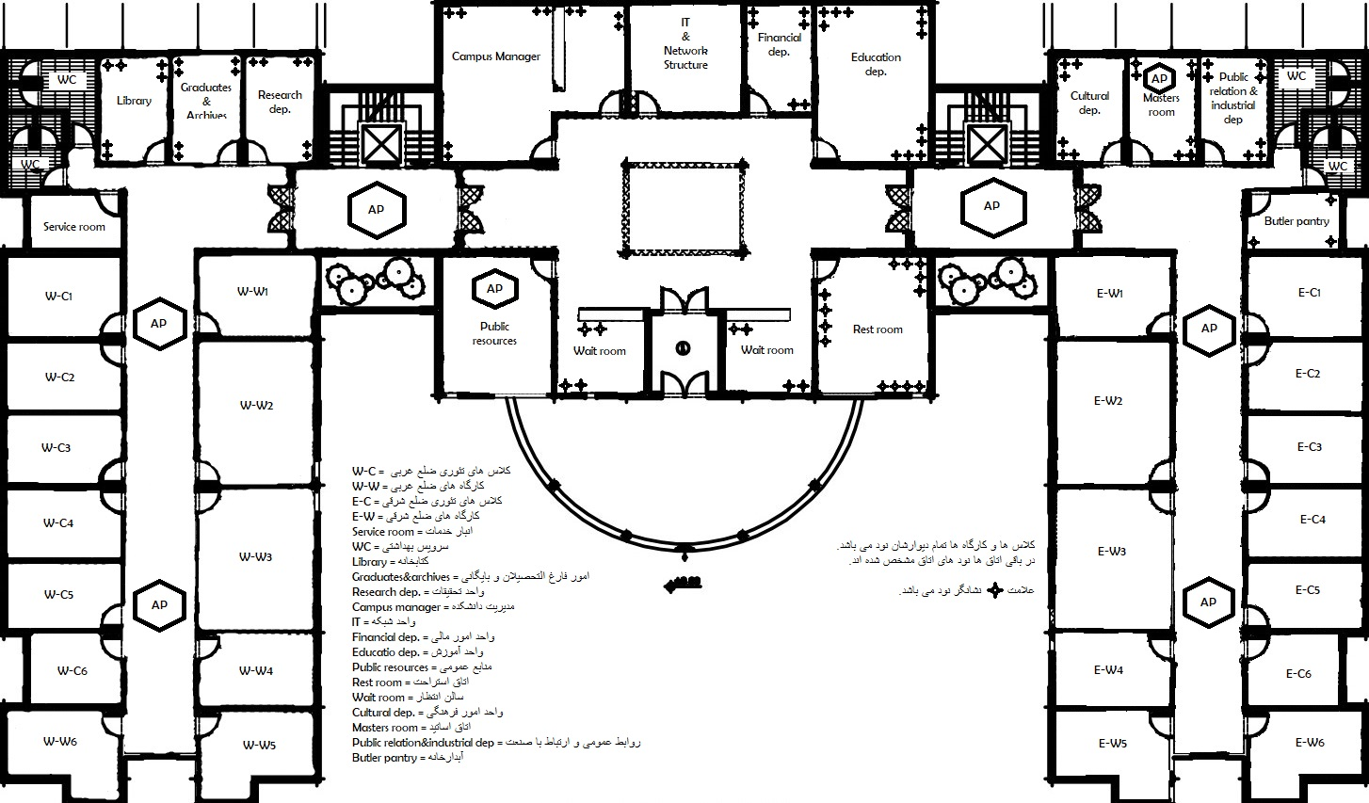

# بخش دوم

# اجزاء شبکه

## **Switch**

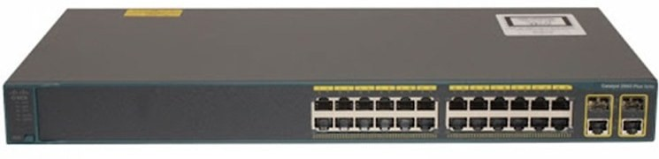

سوئیچ شبکه در مفهوم کلی، یک وسیله سخت‌افزاری است که چندین دستگاه را در یک شبکه متصل می‌کند. این ابزار مهم در لایه پیوند داده مدل OSI، که وظیفه انتقال مطمئن داده‌ها بین دستگاه‌ها را در اختیار دارد، عمل می‌کند. سوئیچ شبکه بسته‌های داده را از یک دستگاه دریافت کرده و آنها را به دستگاه مقصد ارسال می‌کند. این فرآیند با بررسی آدرس MAC مقصد هر بسته و ارسال آن به پورت مناسب انجام می‌شود.

یکی از مزایای اصلی استفاده از سوئیچ شبکه، فراهم‌سازی امکان ارتباط موثر میان دستگاه‌ها است. برخلاف «هاب» که داده‌ها را به همه دستگاه‌های موجود در شبکه منتقل می‌کند، سوئیچ تنها داده‌ها را به دستگاهی که به آن نیاز دارد، ارسال می‌کند. این امر باعث کاهش تراکم و بهبود کلی عملکرد شبکه می‌شود.

از جمله دیگر مزایای استفاده از سوئیچ، تامین امنیت شبکه است. سوئیچ از طریق ارسال داده به دستگاهی که به آن نیاز دارد، از دسترسی غیرمجاز به داده‌های شبکه جلوگیری می‌کند. علاوه بر این، اغلب سوئیچ‌ها ویژگی‌های امنیتی پیشرفته‌ای مانند انواع VLAN و لیست‌های کنترل دسترسی (access point) را ارائه می‌دهند که امکان دسترسی به منابع شبکه را برای مدیران این بخش فراهم می‌کند.

## **MultiLayer Switch (MLS)**

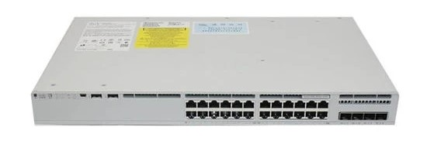

به بیان ساده سوئیچ لایه ۳ عملکرد یک سوئیچ و یک روتر را ترکیب می‌کند و در واقع به عنوان یک سوئیچ برای اتصال دستگاه‌هایی که در یک زیرشبکه یا Vlan سرعت بالا هستند عمل می‌کند و دارای توانایی روتینگ IP است که آن را به یک روتر تبدیل می‌کند. این نوع [سوئیچ](http://ittelecom.ir/%d8%b3%d9%88%d8%a6%db%8c%da%86-%d8%b4%d8%a8%da%a9%d9%87-%d8%a7%d8%aa%d8%b1%d9%86%d8%aa-%da%86%db%8c%d8%b3%d8%aa/) می‌تواند از پروتکل‌های روتینگ نیز پشتیبانی کند، بسته‌های ورودی را بازبینی کند و حتی می‌تواند تصمیم‌گیری‌های روتینگ را براساس آدرس های منبع و مقصد انجام دهد.

به این ترتیب سوئیچ لایه ۳ هم به عنوان سوئیچ و هم به عنوان روتر عمل می‌کند و [سوییچ](https://ittelecom.ir/products/cat/ethernet-switches/) لایه ۳ که اغلب به عنوان سوئیچ چند لایه نیز از آن یاد می‌شود، انعطاف‌پذیری زیادی را به یک شبکه اضافه می‌کند.

در واقع سوییچ چند لایه بیشتر در شبکه داخلی ای استفاده می شود که ارتباطی با اینترنت و شبکه خارجی ندارد و در همچین شبکه ای استفاده از روتر که تجهیز گران قیمتی است و امکانات متعددی را برای ارتباط شبکه داخلی با خارجی را دارد به صرفه نبوده و سوییچ چند لایه در این شبکه بهترین گزینه می باشد تا بتواند نیاز های روتینگ شبکه داخلی را در کنار تعدد سوییچ ها برآورده سازد.

## **Access Point**

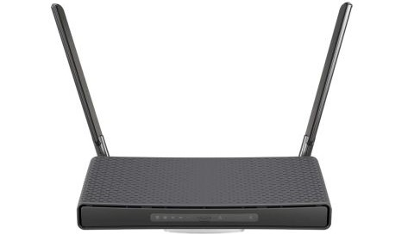

نقطه دسترسی (AP) یا اکسس پوینت (Access Point) دستگاهی در بستر شبکه است که به سایر دستگاه های بیسیم اجازه می دهد به یک شبکه سیمی متصل شوند. Access Point در واقع به عنوان یک پل میان شبکه های سیمی و بیسیم عمل می کند و به تجهیزات بیسیم اجازه می دهد به دستگاه های موجود در شبکه سیمی متصل شده و با آنها ارتباط برقرار کنند.

نقاط دسترسی دارای یک فرستنده و گیرنده رادیویی هستند که دستگاه های بیسیم را قادر می سازند سیگنال ها را متصل و ارسال کنند. آنها شبکه ای تحت عنوان SSID (شناسه مجموعه سرویس) را پخش (Broadcast) می کنند که دستگاه های بیسیم می توانند آن را شناسایی کرده و به آن متصل شوند.

نقاط دسترسی برای گسترش برد شبکه های سیمی استفاده می شوند تا دستگاه های بیسیم از راه دور بتوانند به شبکه سیمی متصل و با دستگاه های این شبکه ارتباط برقرار کنند.

## **Server**

**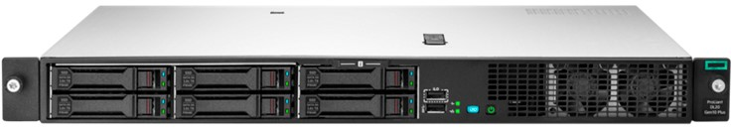**

**سرور** یک مفهوم در دنیای کامپیوتر است که می‌تواند تعاریف مختلفی داشته باشد. اما در یک تعریف جامع منظور از سرور، سیستم هایی است که وظیفه سرویس دهی و ارائه خدمات به سایر سیستم‌های دیگر را بر عهده دارند؛ سیستم هایی که از سرور خدمات دریافت می‌کنند، تحت عنوان خدمات گيرنده يا **کلاینت (Client)** شناخته می‌شوند.

یک کامپیوتر خانگی هم که سیستم‌های دیگر به آن متصل هستند و خدمات دریافت می‌کنند، یک سرور به شمار می‌آید. در حقیقت تنها تفاوت آن با سایر کامپیوتر‌های خانگی امکان اتصال آن به شبکه و ارائه خدمات به سایر سیستم‌ها است. این کار به کمک برنامه‌ها و تنظیماتی که بر روی آن پیاده شده اند، امکان پذیر می‌شود. برای مثال زمانی که شما سایت‌های مختلفی را در مرورگر خود وارد می‌کنید و به استفاده از خدمات آن‌ها می‌پردازید، در واقع شما نقش سرویس گیرنده یا همان کلاینت را بازی می‌کنید.

همچنین سیستمی هایی که تحت شبکه به شما این خدمات را ارائه می‌کنند، سرور یا سرویس دهنده نام دارند. بنابراین شبکه جهانی اینترنت بر پایه ارتباط میلیون‌ها سرور و سرویس گیرنده شکل گرفته است که روز به روز به تعداد آن‌ها افزوده می‌شود.

حال می‌خواهیم با انواع سرورها از نظر نوع ارتباطی آشنا شویم. اگر**سرور** وظیفه ارائه خدمات را فقط به سیستم‌های محدودی داشته باشد، آن را **سرور تحت شبکه** می‌نامیم. بر این اساس این سرورها فقط در یک شبکه داخلی و خصوصی فعال هستند. پس سیستم‌های موجود در این شبکه توسط این سرور مدیریت می‌شوند و نیازها و سرویس‌های خود را دریافت می‌کنند.

این سرورها معمولا برای مجموعه‌های ادارای و شرکت‌ها استفاده می‌شوند. برای مثال معمولا دانشگاه ها، از شبکه داخلی برای ارائه خدمات مختلف به کارمندان و دانشجویان خود استفاده می‌کنند. همچنین در گیم نت‌ها معمولا یک سیستم به عنوان سرور در شبکه داخلی عمل می‌کند.

از طرفی دیگر اگر سرورهای یک شبکه از طریق شبکه جهانی اینترنت با سایر سیستم‌های دیگر ارتباط برقرار کنند، به آن ها **سرورهای اینترنتی** می‌گویند. سرورهای اینترنتی در حقیقت ابر رایانه هایی همیشه روشن و قدرتمند هستند، که در تمام طول روز در حال خدمات رسانی می‌باشند.

## **Computer**

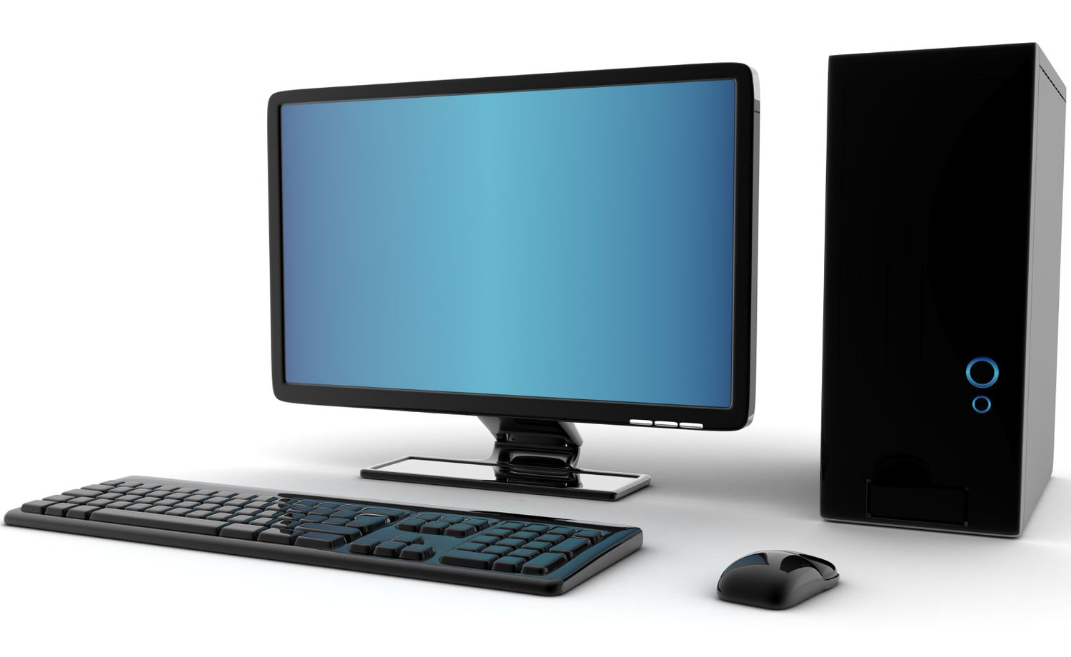

کامپیوتر یکی از دستگاه های الکترونیکی می باشد که داده ها را دریافت و پردازش می نماید. شما با استفاده از کامپیوتر میتوانید کار های مختلفی را انجام دهید. البته، کامپیوتر ها به اشکال و اندازه‌ های مختلفی در بازار تولید و عرضه می شوند.

این ابزار های الکترونیکی از طریق ترکیب قطعاتی همچون پردازنده، حافظه، حسگر ها، صفحه نمایش، ورودی و خروجی‌ های مختلف کار می‌ کنند و با استفاده از نرم‌ افزار های مختلف، کاربران می‌ توانند اطلاعات را ذخیره، ویرایش، و به اشتراک بگذارند. کامپیوتر ها از دهه‌ های پیش تاکنون تکامل یافته و به بخش حیاتی از زندگی مدرن و امروزی تبدیل شده‌ اند.

## **Printer**



چاپگرها دستگاه هایی هستند که از کامپیوتر فایل سند را به عنوان ورودی دریافت کرده و آنرا روی کاغذ چاپ نموده و تحویل می دهد. این دستگاه ها در شبکه به دو صورت اتصال مستقیم به کامپیوتر و اشتراک گذاری آن در شبکه مورد استفاده قرار می گیرند و یا از طریق اتصال به وسیله کابل شبکه به سوییچ متصل شده و در شبکه مورد استفاده قرار می گیرند.

## **IP Phone**

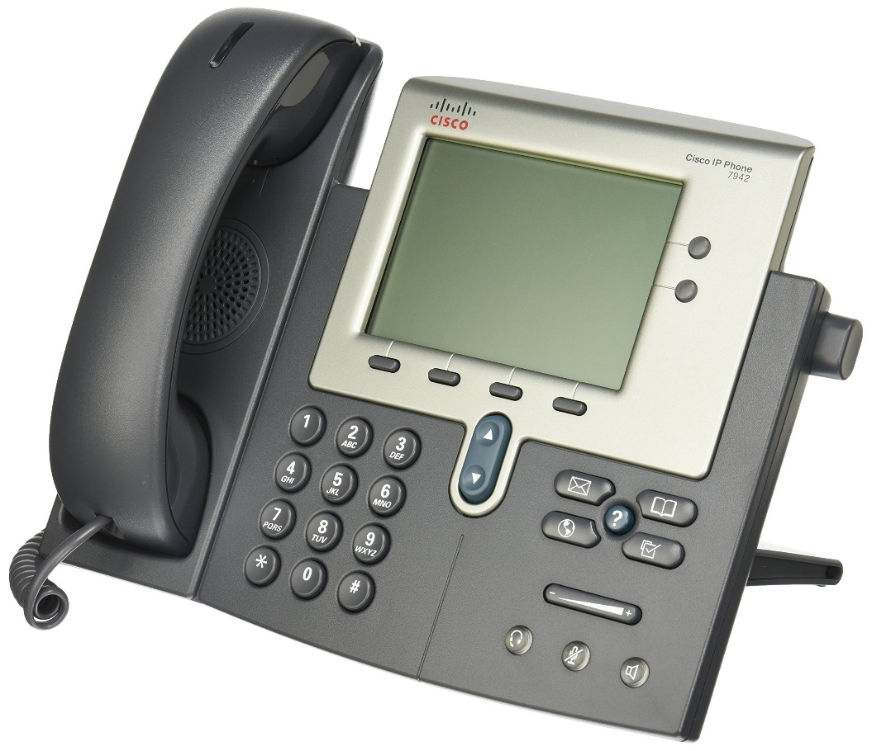

تلفن تحت شبکه یا تلفن VoIP یا تلفن IP یکی از اصلی ترین [تجهیزات شبکه](https://www.famcocorp.com/pcat/170519/تجهیزات-شبکه) برای برقراری یک ارتباط در سیستم های مبتنی بر ویپ می باشد. ساختار تلفن آی پی به گونه ای است که از طریق کابل شبکه یا LAN به شبکه متصل شده و وظیفه انتقال صدا یا تصویر را انجام می دهد. گوشی های تلفن [VoIP](https://www.famcocorp.com/pcat/170922/تجهیزات-ویپ-voip) در مدل با سیم و بی سیم در بازار قابل تهیه می باشند.

به طور کلی برای یک ارتباط مبتنی بر امواج صوتی از گذشته تا امروز از تلفن های آنالوگ یا PSTN استفاده شده و می شود، اما امروزه با رشد تکنولوژی، شبکه و اینترنت این سیستم جای خود را به تکنولوژی دیجیتال داده که بر پایه شبکه و اینترنت می باشد. تلفن آی پی (Phone Internet Protocol) دیتا یا اطلاعات را در بستر اینترنت یا شبکه انتقال می دهد که در نتیجه کیفیت، پایداری و کارایی بیشتری نسبت به خطوط آنالوگ دارند. در یک جمله می توان گفت وظیفه اصلی تلفن های IP تبدیل امواج آنالوگ به دیجیتال در مبدا و تبدیل آن از دیجیتال به آنالوگ در مقصد می باشد.

گوشی های تلفن IP با توجه به نیاز و انتظار کاربر در رده های متفاوتی تقسیم بندی می شوند که از جمله آنها می تواند به گوشی مناسب منشی با قابلیت های فراوان برای مدیریت تماس ها و یا گوشی های مدیریتی با امکانات ویژه نظیر حالت مزاحم نشوید اشاره کرد. شایان ذکر است برای کاربرانی که همیشه در حال رفت آمد درون سازمان یا ادارات هستند می توان از گوشی تلفن تحت شبکه بی سیم نیز استفاده کرد.

# **بخش سوم**

# **سرویس ها**

## **DHCP**

DHCP که مخفف عبارت [Dynamic Host Configuration Protocol](https://en.wikipedia.org/wiki/Dynamic_Host_Configuration_Protocol) است، به معنای پروتکل پیکربندی پویای میزبان است که اساسا یک پروتکل است که IP آدرس ها را به دستگاه هایی که به شبکه متصل هستند اختصاص می دهد. هر دستگاهی که به اینترنت متصل می شود، به یک آی پی آدرس نیاز دارد؛ و این کار معمولا بر عهده ی روتری است که دارای سرور DHCP می باشد.

در شبکه هایی که دارای وسعت بزرگتری هستند، یک روتر به تنهایی توانایی مدیریت تمام دستگاه هایی که به آن متصل می شوند را نداشته، و برای مدیریت آی پی آدرس ها نیازمند به یک سرور مجزا و مخصوص می باشد. پروتکل DHCP به جای روتر، بر روی سرور کار می کند.

اما وظیفه ی دی اچ سی پی تنها اختصاص دادن آی پی آدرس نیست، بلکه آنها وظیفه ی پیکربندی سابنِت ماسک (subnet mask)، دروازه پیشفرض (default gateway) و سرویس DNS را نیز بر عهده دارد.

## **DNS**

DNS مانند یک دفترچه تلفن برای اینترنت است. همانطور که شما برای تماس با دیگران به جای بخاطر سپردن شماره‌ی آن‌ها، از دفترچه تلفن استفاده می‌کنید، DNS نیز مانند یک دفترچه تلفن عمل می‌کند و نیازی به حفظ کردن آدرس IP ها نیست. همانطور که می‌دانید، کامپیوترها برای اتصال به یکدیگر از IP آدرس‌ها استفاده می‌کنند.

Domain Name System فهرست توزیع شده‌ای است که نام دامنه قابل خواندن توسط انسان مانند [www.respina.net](http://www.respina.net) را به اعداد خوانا برای کامپیوترها یعنی IP آدرس تبدیل می‌کند. برعکس این نیز در مورد DNS صدق می‌کند، یعنی DNS سیستمی است که نام دامنه وب را سازماندهی می‌کند و آن‌ها را برای همه کسانی که می‌خواهند به شبکه وصل شوند، قابل‌فهم‌تر می‌کند.

## **FTP**

File Transfer Protocol (پروتکل انتقال فایل) که به اختصار به آن FTP می‌گویند، نوعی پروتکل استاندارد شبکه است که از پروتکل‌های TCP و[IP](https://maralhost.com/hub/what-is-ip/) برای ردوبدل کردن فایل‌ها میان دو کامپیوتر یا دستگاه استفاده می‌کند و دارای ۲ [پورت](https://maralhost.com/hub/what-is-port/) به شماره‌های ۲۰ و ۲۱ می‌باشد. اف‌تی‌پی در مجموع جزئی از [پروتکل لایه اپلیکیشن](https://www.techopedia.com/definition/6006/application-layer" \t "_blank) بوده و کاربران دارای مجوز دسترسی می‌توانند از طریق سرور FTP فایل‌هایی را دانلود و یا آپلود کنند.

در فرآیند انتقال فایل از طریق FTP، به کامپیوتر کاربر نهایی، هاست محلی (Local Host) و به کامپیوتری که در سمت دیگر این فرآیند قرار دارد، میزبان راه‌ دور (Remote Host) می‌گویند که معمولا یک [سرور](https://maralhost.com/hub/what-is-server/) است. برای انتقال فایل از طریق FTP، هر دو طرف باید از طریق شبکه به هم متصل شوند. سرورها برای اجرای سرویس‌های مرتبط با اف‌تی‌پی باید به درستی راه‌اندازی شوند و کامپیوترهای کلاینت نیز برای دسترسی به چنین سرویس‌هایی معمولا نیاز به یک نرم‌افزار مبتنی بر FTP دارند. اگرچه امروزه اکثر فایل‌های اینترنتی با استفاده از [HTTP](https://www.cloudflare.com/learning/ddos/glossary/hypertext-transfer-protocol-http/" \t "_blank) (پروتکل انتقال ابرمتن) و یا HTTPS منتقل می‌شوند اما هنوز هم بسیاری از سرویس‌ها مانند خدمات بانکی از FTP استفاده می‌کنند. توسعه‌دهندگان وب نیز با استفاده از FTP می‌توانند به راحتی فایل‌های مختلفی را به وب‌سایت‌هایی که توسعه می‌دهند، انتقال دهند.

## **Web**

پیش از ابنکه بگوییم وب سرور چیست، بدانید که زیر مجموع سرور است و به نوعی فرزند آن محسوب میشود. به زبان ساده، یک وب سرور وظیفه ی ذخیره سازی و ارسال محتوای یک وب سایت را به کلاینتی که آنرا درخواست کرده دارد. محتوای درخواست شده می‌تواند متن، عکس و فیلم و یا حتی اطلاعات یک اپلیکیشن باشد. رایج ترین نوع کلاینت نیز مرورگرها هستند.

زمانی که سایت را بارگذاری می کنید یا روی لینک دانلود کلیک کرده و فایلی را دانلود می کنید، عملا مرورگر در حال ارسال درخواست شما به وب سرور آن وب سایت است. فرقی نمی‌کند سایت مورد نظر شما بر روی یک هاست اشتراکی باشد یا [سرور مجازی ایران](https://iranhost.com/server/vps/" \t "_blank) یا خارج، به هرحال درخواست شما به سمت Web Server ارسال خواهد شد.

## **Mail**

میل سرور سازمانی (Enterprise Mail Server) یک سرویس ارائه دهنده ایمیل مورد استفاده توسط سازمان‌ها و شرکت‌ها است. این سرویس عموما بر روی سرورهای داخلی سازمان نصب و پیکربندی می‌شود و به کاربران درون سازمانی امکان ارسال، دریافت و مدیریت ایمیل‌ها را فراهم می‌کند.

میل سرور سازمانی عموما از پروتکل‌های استاندارد ایمیل مانند POP3، IMAP و SMTP برای مدیریت ارسال و دریافت ایمیل‌ها استفاده می‌کند.

با استفاده از میل سرور سازمانی، سازمان می‌تواند دامنه‌های ایمیل خاص خود را تعریف کند و به کاربران درون سازمانی ایمیل‌های با نشانی دامنه خود مانند ([user@campus.edu](mailto:user@campus.edu)) ارائه دهد. همچنین از ویژگی‌های امنیتی مانند امضای دیجیتالی و رمزنگاری برای حفاظت از ارتباطات ایمیلی استفاده می‌کند.

## **Telephony-service**

سرویس انتقال صدا از طریق پروتکل آیپی (VoIP) بیانگر روشی است برای انتقال سیگنال های تماس صوتی بر بستر شبکه است که شامل تبدیل کننده سیگنال آنالوگ به دیجیتال و پکت بندی آن برای سرویس های پخش صوتی (Voice Streams) است.

سرویس Telephony تجهیزات سیسکو، استاندارد های سرویس VoIP را مورد استفاده قرار داده تا سیستمی طراحی کند که توانایی پیاده سازی ویژگی های سطح بالا مانند هدایت تماس پیشرفته، پیام صوتی، مرکز مخاطبان یا مدیریت مخاطبان و ... را به کاربران خود ارائه کند.

این سرویس از پروتکل SIP برای ارتباط مستقیم بین دو دستگاه و یا یک به چند و برعکس و حتی برقراری ارتباط چند رسانه ای ( صوتی تصویری) استفاده می کند.

این سرویس در برخی از روتر های سیسکو مانند 2811 وجود دارد و می توان بسته به نیاز سازمان مورد نظر آن را تنظیم کرد که این تنظیمات شامل تعداد تلفن ها، شماره ها، ادرس ها و ... می باشد.

## **VLAN**

Vlan مخفف Virtual LAN است. شبکه محلی مجازی (vlan) به گروه‌بندی منطقی کلاینت‌ها و تجهیزات در یک شبکه محلی اشاره دارد. این گروه‌بندی به منظور ساده‌تر شدن فرآیند نظارت بر شبکه و مدیریت دقیق‌تر پهنای باند انجام می‌شود. در Vlan فرآیند گروه‌بندی توسط سوییچ انجام می‌شود.

شبکه محلی مجازی با گروه‌بندی منطقی دستگاه‌هایی که در یک دامین برادکست (Broadcast) قرار دارند، به سرپرستان شبکه کمک می‌کند برای هر گروه خط‌مشی‌های مشخصی را مشخص کرده و پهنای باند هر گروه را به شکل دقیقی مدیریت کنند.

البته vlan بندی محدود به شبکه‌های محلی و سوییچ‌ها نیست و این امکان وجود دارد که شبکه‌های بزرگ‌تر مجازی را نیز با هدف مدیریت دقیق ترافیک به گروه‌های منطقی مختلفی تقسیم کرد. این مکانیزم گروه‌بندی که vxlan به معنای شبکه محلی گسترش‌پذیر مجازی نام دارد منعطف‌تر از vlan است، زیرا با محدودیت 4096 زیرشبکه روبرو نیست و سرپرست شبکه می‌تواند به هر تعدادی که نیاز دارد شبکه منطقی مجازی پیاده‌سازی کند.

در هر دو حالت، به جای ارتباطات فیزیکی از ارتباطات منطقی استفاده می‌شود و همین مسئله باعث می‌شود تا مدیران شبکه بتوانند نظارت دقیق‌تری روی کلاینت‌ها اعمال کنند و از طرف دیگر از نظر امنیتی نیز این کار باعث مسدود شدن دسترسی ویلن ها به یکدیگر می شود.

## **VTP**

سرویس Vlan Trunking Protocol به منظور کاهش فشار، هزینه و زمان برای تنظیم نمودن Vlan در چندین سوییچ در سراسر شبکه طراحی و ارائه شده است. این سرویس سه حالت دارد: حالت سرور، کلاینت و ترنسپرنت.

سوییچی که به حالت سرور تنظیم شود اطلاعات جدول Vlan خود را به سوییچ هایی که حالت کلاینت دارند ارسال می کند و سوییچ های کلاینت نیز جدول Vlan خود را با سرور یکسان می کنند. سوییچ هایی که حالت ترنسپرنت دارند نیز این اطلاعات را از سرور دریافت و به سمت کلاینت ها هدایت می کنند و این اطلاعات را نادیده می گیرند.

با این سرویس مدیران شبکه نیاز به تنظیم Vlan ها برای همه سوییچ ها یک به یک ندارند و فقط یکبار روی سوییچ سرور تنظیم کرده و با این سرویس به صورت خودکار پخش و تنظیم می شوند.

# **بخش چهارم**

# **پیاده سازی**

## **IT و هسته شبکه**

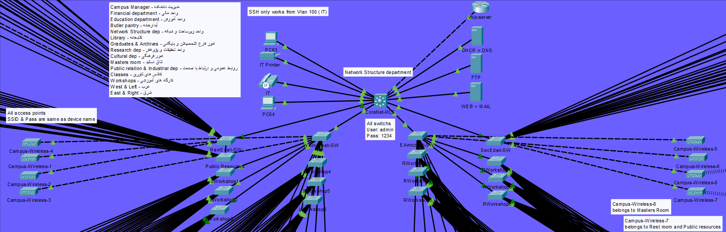

واحد IT دانشکده و هر سازمان و ارگان دیگری، هسته شبکه آن مجموعه است. در این پروژه بسته به نیاز های مجموعه و همچنین با درنظر گرفتن استاندارد ها و محدودیت ها، معماری فوق طراحی شده است.

در این معماری از یک سوییچ چند لایه ( سوییچ لایه 3 – MLS) استفاده شده تا بجای استفاده از چندین روتر جهت مسیریابی در شبکه داخلی و همچنین اتصال سوییچ های مجموعه به هسته مرکزی شبکه، صرفه جویی در هزینه ها و بهبود سرعت و همچنین آسان کردن مدیریت شبکه استفاده شده است.

همچنین سوییچ های لایه 3 دارای پورت های بیشتری می باشند و توانایی اتصال سوییچ های بیشتری به صورت مستقیم نسبت به روتر ها دارند. همانطور که در تصویر بالا مشاهده می کنید 4 عدد سوییچ و 4 عدد سرور در کنار 2 عدد کامپیوتر، 1 عدد تلفن تحت شبکه و 1 پرینتر به صورت مستقیم به این سوییچ متصل شده اند که جهت انجام اینکار با روتر، هزینه ها بیشتر شده و مدیریت این دستگاه ها دشوار تر می شد.

سرور های بکار رفته در شبکه به شرح زیر است:

* یک سرور جهت ارائه سرویس های DHCP و DNS در سرتاسر شبکه بکار گرفته شده است که IP های اختصاصی به ویلن های مختلف ارائه می کند که به شرح زیر است:
  + - آدرس های 192.168.x.x با سابنت 255.255.255.0 مختص واحد های اداری و کلاس ها و کارگاه ها می باشد؛ نکته حائز اهمیت این است که آدرس آیپی ها با شماره ویلن ها مشترک می باشد تا تشخیص واحد و زیرشبکه آسان تر شود. مانند آدرس 192.168.10.15/24 برای کلاس تئوری شماره 1 ضلع غربی با ویلن شماره 10 می باشد و آدرس 192.168.90.10/24 مختص مدیریت دانشکده با ویلن شماره 90 می باشد.
    - آدرس های 200.0.0.x با سابنت 255.255.255.224 مختص تلفن های تحت شبکه می باشد.
* یک سرور جهت ارائه سرویس FTP در نظر گرفته شده است که مورد استفاده تمامی افراد در دانشکده، اعم از کارمندان، اساتید و دانشجویان است که با نام کاربری و رمز عبور اختصاصی قابل دسترس می باشد. این سرور به عنوان منابع اشتراکی بوده و افراد می توانند فایل ها را به دو صورت خصوصی و عمومی در آن ذخیره نمایند.
* یک سرور جهت ارائه سرویس Web & Email در نظر گرفته شده که سایت های دانشکده، نرم افزار های تحت وب و پنل اختصاصی ایمیل دانشکده را میزبانی کرده و به کاربران خدمات ارائه می کند.
* یک سرور نیز جهت ارائه VoIP در نظر گرفته شده است که به دلیل نبود سرور اختصاصی در برنامه Cisco Packet tracer، از یک روتر 2811 استفاده می کنیم.

به وسیله سرور های بالا، بخش های مختلف دانشکده که با ویلن بندی از زیرساخت شبکه از یکدیگر جدا شده اند، در لایه نرم افزار با یکدیگر مرتبط شده و توانایی ارتباط کنترل شده به وسیله مدیران شبکه را دارا می باشند. به عنوان مثال کارمندان و دانشجویان از طریق اتوماسیونی که در سرور وب قرار دارد با یکدیگر ارتباط گرفته و درخواست های خود را به واحد مربوطه ارجاع می دهند و به وسیله سرویس Mail با یکدیگر نامه نگاری می کنند.

اینکار موجب کنترل بیشتر و بهتر بر روی شبکه و مدیریت دسترسی ها و مجوز ها به صورت مرکزی و یکپارچه انجام می شود.

و اما دسترسی به سرور های فوق به چه صورت می باشد؟

1. جهت برقراری ارتباط میان کلاینت ها با سرور DHCP ابتدا باید ارتباط ویلن ها با سرور را برقرار کنیم؛ اینکار به وسیله SVI در سوییچ مرکزی (لایه 3) انجام می شود که به ازای هر ویلن یک SVI با عدد آن ویلن ساخته شده و به آن آدرس آیپی داده می شود. این اینترفیس مجازی به عنوان Gateway آن زیرشبکه مورد استفاده قرار می گیرد. و جهت شناساندن سرور DHCP ما از دستور dhcp helper-address استفاده کرده و آدرس آیپی سرور DHCP را به آن اینترفیس مجازی معرفی می کنیم تا بسته های این سرویس به درستی در شبکه از مبداء به مقصد جابجا شوند.  
   آدرس سرور DHCP و DNS در شبکه، 192.168.1.5/24 می باشد.
2. سرور Web و Email با آدرس 192.168.2.2/24 و در سرویس DNS آدرس وب campus.edu و آدرس mail سرور mail.campus.edu می باشد.
3. سرور FTP با آدرس آیپی 192.168.3.2/24 و در سرویس DNS با آدرس [ftp.campus.edu](ftp://ftp.campus.edu) می باشد.

سوییچ مرکزی به عنوان VTP Server تنظیم شده است تا Vlan ها در آن معرفی و تنظیم شوند و باقی سوییچ های شبکه به عنوان VTP Client تنظیم شده و جدول ویلن خود را با سرور همگام سازی می کنند. پس برای مدیریت ویلن ها در شبکه فقط به سوییچ مرکزی مراجعه می کنیم.

## **VLANs – VTP & Switchs**

در شبکه دانشکده جهت رعایت اصول امنیتی و استاندارد های بین المللی، ویلن های شبکه بسته به هر واحد دانشکده اختصاص یافته و پیکر بندی شده اند که به شرح زیر است:

* VLan 1: این ویلن به عنوان ویلن صوتی معرفی شده و فقط برای تلفن ها به کار گرفته شده است.
* Vlan 10-15: ویلن های 10 تا 15 (6 ویلن) اختصاص یافته به کلاس های تئوری ضلع غربی دانشکده است. کلاس ها در ویلن های جدا بوده و ارتباطی با یکدیگر به صورت ندارند.
* Vlan 20-25: ویلن های 20 تا 25 (6 ویلن) اختصاص یافته به کارگاه های ضلع غربی دانشکده است و کارگاه ها در ویلن های مجزا بوده و ارتباطی با یکدیگر به صورت مستقیم ندارند.
* Vlan 30-35: ویلن های 30 تا 35 (6 ویلن) اختصاص یافته به کلاس های تئوری ضلع شرقی دانشکده است. کلاس ها در ویلن های جدا بوده و ارتباطی با یکدیگر به صورت ندارند.
* Vlan 40-45: ویلن های 40 تا 45 (6 ویلن) اختصاص یافته به کارگاه های ضلع شرقی دانشکده است و کارگاه ها در ویلن های مجزا بوده و ارتباطی با یکدیگر به صورت مستقیم ندارند.
* Vlan 50: ویلن 50 مختص منابع عمومی دانشکده است.
* Vlan 61: ویلن 61 مختص کتابخانه است.
* Vlan 62: ویلن 62 مختص واحد تحقیقات دانشکده است.
* Vlan 63: ویلن 63 مختص واحد فرهنگی دانشکده است.
* Vlan 64: ویلن 64 مختص واحد ارتباط با صنعت دانشکده است.
* Vlan 70: ویلن 70 مختص واحد آموزش دانشکده است.
* Vlan 72: ویلن 72 مختص واحد فارغ التحصیلان و بایگانی دانشکده است.
* VLan 73: ویلن 73 مختص اتاق اساتید است.
* Vlan 80: ویلن 80 مختص واحد مالی دانشکده است.
* Vlan 90: ویلن 90 مختص مدیریت دانشکده است.
* Vlan 100: ویلن 100 مختص واحد IT دانشکده است.
* Vlan 110: ویلن 110 مختص شبکه بیسیم دانشکده است.
* Vlan 190: ویلن 190 مختص دوربین های مداربسته دانشکده است.

همچنین تنظیمات برای سرویس VTP نیز طبق استاندارد های سیسکو انجام شده است تا این سرویس در کنار ارائه خدمات خود به بهترین شکل ممکن، از امنیت نیز برخوردار باشد. این سرویس برای کار کردن نیاز به یک نام دامنه نیاز دارد و نسخه مورد استفاده و رمز جهت اتصال اختیاری است که ما در این مجموعه تمامی امکانات ارائه شده را مورد استفاده قرار داده ایم که به شرح زیر است:

* VTP Domain: نام دامنه این سرویس CampusDomain می باشد که سوییچ ها جهت اتصال به این شبکه نیاز به نام دامنه مشترکی دارند.
* VTP Version: سرویس VTP دارای 2 نسخه است که نسخه 2 نسبت نسخه 1 امکانات بیشتری دارد که مناسب شبکه های گسترده می باشد و ما در شبکه دانشکده از نسخه 1 استفاده می کنیم.
* VTP Password: رمز سرویس VTP در حالت پیشفرض غیرفعال است و سوییچ ها با نام دامنه مشترک با یکدیگر تبادل اطلاعات می کنند. اما زمانی که رمز اتصال در سوییچ سرور تنظیم شود، در باقی سوییچ ها نیز باید تنظیم شود تا اتصال برقرار شود. رمز عبور تعیین شده در شبکه 1234 می باشد.

تمامی سوییچ ها جهت ورود و اعمال تنظیمات نیازمند نام کاربری و رمز عبور هستند که نام کاربری admin و رمز عبور 1234 مشترک با رمز عبور حالت enable می باشد. همچنین exec-timeout (زمان بیکاری جهت خروج) به مقدار 2 دقیقه می باشد که پس 2 دقیقه بیکاری کاربر، حاسب کاربری خارج می شود و جهت ورود دوباره نیاز به نام کاربری و رمزعبور می باشد.

جهت مدیریت آسانتر تمامی سوییچ ها سرویس SSH آن ها فعال شده و فقط از طریق ویلن 100 که مختص IT می باشد قابل دسترسی و اتصال است. تنها 2 عدد کامپیوتر اتاق IT در ویلن 100 قرار دارند و سوییچ ها نیز از طریق SVI آیپی گرفته و قابل اتصال از طریق لایه 3 و رمزنگاری ارتباط می باشند.

سوییچ ها نیز در شبکه دانشکده به صورت زیر می باشند:

* سوییچ مرکزی: سوییچ لایه 3 می باشد که هسته شبکه را شامل می شود.
* سوییچ اداری مرکزی: سوییچ 2960 می باشد که بخش اداری مرکزی و اکسس پوینت های آن بخش به آن متصل می باشند.
* سوییچ دوم اداری: سوییچ 2960 می باشد که واحد های اداری در ضلع های غربی و شرقی و همچنین اکسس پوینت های آن بخش به آن متصل بوده.
* سوییچ آموزشی مرکزی غربی: سوییچ 2960 که کلاس های غربی و کارگاه های غربی به آن متصل هستند.
* سوییچ آموزشی مرکزی شرقی: سوییچ 2960 که کلاس های شرقی و کارگاه های شرقی به آن متصل هستند.
* سوییچ های کارگاه های شرقی و غربی: به ازای هر کارگاه یک سوییچ 2960 درنظر گرفته شده که سیستم های آن کارگاه به آن متصل می شوند.

## **بخش اداری**

جهت مدیریت بهتر و ساده تر بخش های اداری، آن را به دو بخش تقسیم می کنیم؛ بخش اول شامل واحد های مرکزی ساختمان که به عنوان اداری مرکزی معرفی می شوند، شامل مدیریت، امور مالی، واحد آموزش و آبدارخانه می شود و به سوییچ اداری مرکزی متصل است.

**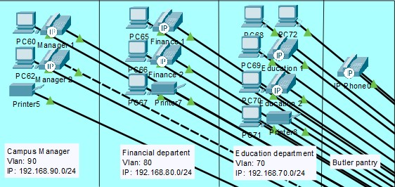**

در این بخش واحد های فوق به وسیله ویلن ها از یکدیگر جدا بوده و هر بخش فقط با اعضای بخش خود به صورت زیرساختی در ارتباط است و با بخش های دیگر به وسیله سرور ها در ارتباط می باشند.

بخش دوم اداری نیز شامل واحد های ضلع غربی و شرقی می شود، که شامل واحد های کتابخانه، بایگانی و فارغ التحصیلان، تحقیقات، امور فرهنگی، اتاق اساتید و ارتباط با صنعت می شود.

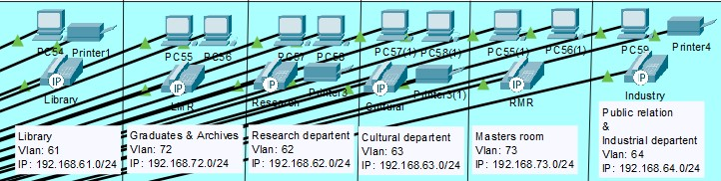

همانند اداری مرکزی تمامی این واحد ها از نظر زیرساختی به وسیله ویلن بندی از یکدیگر جدا بوده و از طریق سرور ها با یکدیگر ارتباط دارند، و به سوییچ دوم اداری متصل هستند.

همچنین بخش منابع عمومی نیز در نظر گرفته شده تا دانشجویان از آن به عنوان مکانی برای تحقیق و جستجو و انجام کار های خود استفاده کنند که به شکل زیر است.

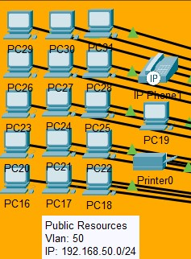

در این بخش سیستم های کامپیوتری متصل به شبکه وجود دارد که دانشجویان از آنها استفاده می کنند و در کنار این سیستم ها امکان اتصال بیسیم نیز فراهم شده است؛ و همچنین یک بخش درونی نیز برای مدیریت این محیط در نظر گرفته شده که مسئول بخش در آنجا قرار دارد و مسائل درون سایت مانند پرینت ها را مدیریت می کند.

## **بخش آموزشی**

کلاس های آموزشی اعم از تئوری و کارگاهی، در ضلع های غربی و شرقی ساختمان قرار دارند و بر مبنای معماری ساختمان آن ها را به دو بخش آموزشی غربی و شرقی تقسیم بندی می کنیم. تمامی تنظیمات و شکل ها در دو ضلع یکسان است.

کلاس ها به گونه ای طراحی شده اند که اتاق کار و اصلی اساتید می باشند و هر کلاس یا کارگاه مختص یک استاد می باشد. بدین صورت استاد و کلاس ثابت و یکسان است و دانشجویان بین کلاس ها جابجا می شوند.

### **کلاس های تئوری**

در کلاس های تئوری یک سیستم کامپیوتری برای اساتید در نظر گرفته شده تا به وسیله آن فرایند آموزش بهینه تر و بهتر شود. از طرفی دیگر کلاس های تئوری پتانسیل اتصال بیسیم و سیمی حداکثر 20 سیستم را دارا می باشند که در صورت نیاز در کمترین زمان ممکن قابل پیاده سازی می باشد؛ ولی به صورت کلی این کلاس ها صرفا تئوری بوده و فقط یک سیستم در آن جهت آموزش وجود دارد.

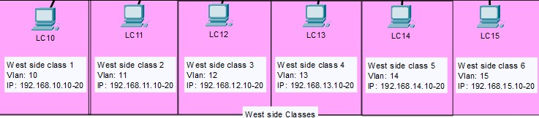  
کلاس های تئوری ضلع غربی

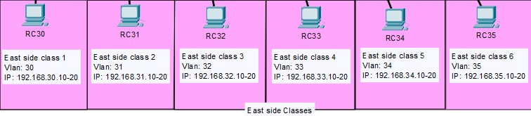  
کلاس های تئوری ضلع شرقی

### **کارگاه های آموزشی**

کارگاه های آموزشی نیز شامل یک تلفن تحت شبکه و یک سیستم کامپیوتری تحت اختیار استاد می باشد که به صورت نرم افزاری مدیریت کلاس و دیگر سیستم ها بر عهده آن می باشد و 15 سیستم نیز برای دانشجویان در نظر گرفته شده است که همگی در یک ویلن بوده و کامل با یکدیگر در ارتباط می باشند.

همچنین تمامی کارگاه ها پتانسیل اتصال دستگاه های بیشتری مانند لپ تاپ ها و تلفن های هوشمند می باشد که در نقشه در نظر گرفته شده است. ولی در معماری فعلی قرار نداشته، اما پیاده سازی آن تا حدودی انجام شده و راه اندازی کامل آن بسته به نیاز دوره بوده و سریع قابل انجام است.

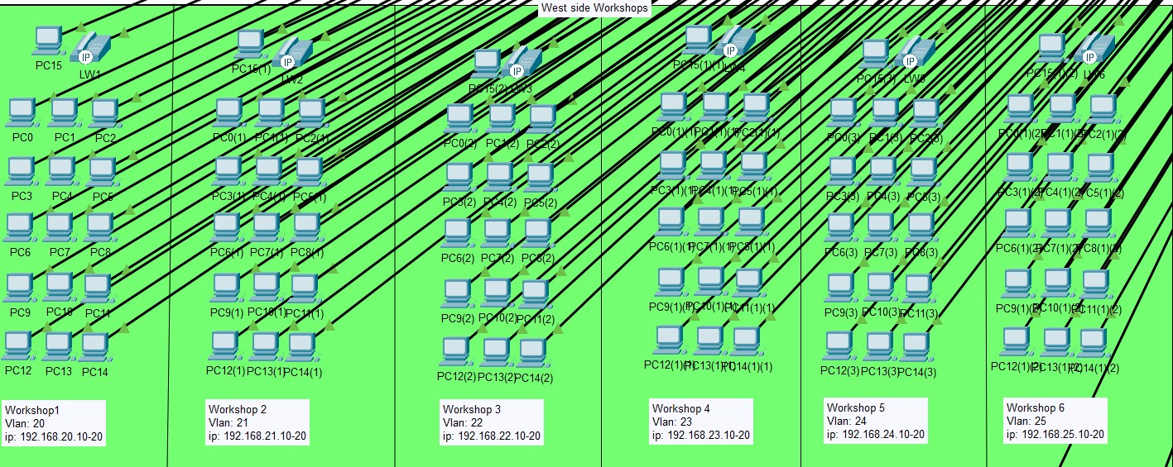  
کارگاه های ضلع غربی

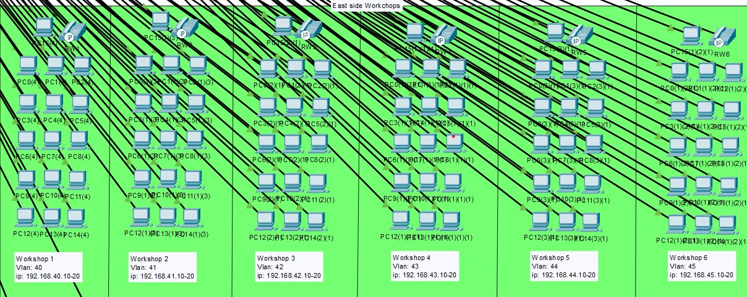  
کارگاه های ضلع شرقی

## **شبکه بیسیم**

شبکه بیسیم امروزه جزئی جدایی ناپذیر از یک شبکه به روز و کارآمد می باشد و با پیشرفت تکنولوژی های همراه مانند تلفن های هوشمند و تبلت ها، نیاز به شبکه بیسیم انکار نشدنی می باشد. به همین منظور ما نیز در سرتاسر دانشکده چتر بیسیم در نظر گرفته و پیاده سازی کردیم تا اتصال به شبکه و سیستم آموزشی و اداری در سرتاسر دانشکده قابل دسترس باشد.

در دانشکده 8 عدد اکسس پوینت در نظر گرفته شده که یکی مختص اتاق اساتید و یکی دیگر نیز مختص منابع عمومی می باشد که جزء همان بخش بوده و ویلن و آیپی آن بخش به دستگاه های متصل داده می شود.

6 اکسس پوینت دیگر در ساختمان پخش شده و اتصال بیسیم را با کیفیت مطلوب در تمامی نقاط ساختمان در اختیار کاربران قرار می دهد. برای شبکه بیسیم ویلن مخصوص و محدوده آیپی اختصاصی در نظر گرفته شده تا در بررسی گزارش های شبکه و گزارش های دسترسی شبکه، نسبت به شبکه سیمی قابل تفکیک و تشخیص باشد تا استاندارد های پایه امنیت شبکه برقرار باشد.

اکسس پوینت ها دو عدد در ضلع غربی، دو عدد در ضلع شرقی و دو عدد در بخش مرکزی ساختمان تعبیه شده اند و اکسس پوینت های اتاق اساتید، در اتاق اساتید و منابع عمومی، در اتاق منابع عمومی قرار دارند. همچنین به دلیل نزدیکی اتاق منابع عمومی با اتاق استراحت، امکان اتصال از اتاق استراحت نیز ممکن است.

# **بخش پنجم**

# **نتیجه گیری**

**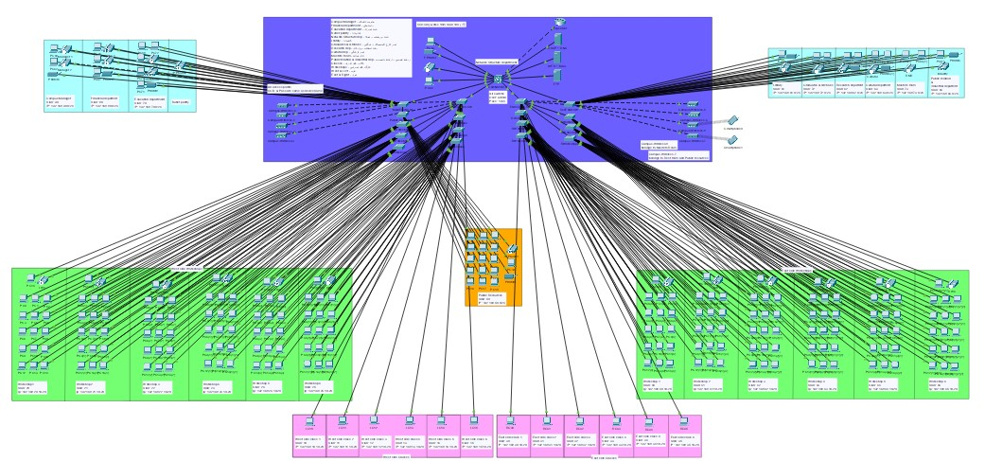**معماری کامل شبکه دانشکده

در بخش های قبلی با اجزاء شبکه، تجهیزات بکار رفته در این معماری، سرویس های بکار گرفته شده و نحوه پیاده سازی بخش های شبکه دانشکده آشنا شدیم. در این شبکه نهایت تلاش ها صورت گرفته تا در کنار پایداری، امنیت و کارایی شبکه در بهترین وضعیت خود قرار گرفته و به کاربران خود خدمات مناسب ارائه نماید. همچنین تلاش شده است تا با در نظر گرفتن محدودیت های جغرافیای، مالی و ... کم ترین لطمه به کیفیت خدمات وارد شود و این شبکه مورد رضایت کاربران قرار گیرد.

از مهم ترین مسائل مورد توجه در طراحی و پیاده سازی این شبکه، استاندارد ها و نمونه های بین المللی موفق بوده است و تلاش شذه تا یک نمونه به روز و مورد تائید در داخل کشور ارائه شود تا کیفیت خدمات اداری و آموزشی در سطح کشور بهبود پیدا کند. چرا که زیرساخت از مهم ترین عوامل تاثیر گذار چه در شبکه و چه در هر زمینه دیگری می باشد که اگر استاندارد نباشد، سرویس ها و خدمات را مستقیم تحت تاثیر قرار داده و آینده سیستم و شبکه را محدود میکند. اما اگر زیرساخت استاندارد و با کیفیت باشد، در گذر زمان و آینده دست پیشرفت باز بوده و ارائه خدمات لحظه به لحظه توانایی بهبود با زمان خود را دارا می باشد.

## **آینده پروژه**

در حال حاضر با در نظر گرفتن تجربیات شخصی و دوره های آموزشی آکادمیک گذرانده شده، توانایی پیاده سازی یک شبکه داخلی با توجه به استاندارد های روز بین المللی، چه برای یک محیط آموزشی چه یک محیط اداری را دارا بوده و شبکه دانشکده نیز تحت تاثیر مستقیم این شرایط بوده است.

در آینده امید است تا این شبکه محدود و داخلی به یک شبکه گسترده تبدیل شده و امکان ارائه خدمات آموزشی و اداری به وسیله اینترنت و از راه دور در سراسر کره زمین را فراهم کند؛ همچنین این شبکه از طیف گسترده تری از دستگاه ها را پیشتیبانی کند، مانند سیستم های اعلان و اطفاء حریق تحت شبکه، سیستم های تهویه مطبوع و سیستم های سرمایشی و گرمایشی تحت شبکه، تجهیزات IoT و لینک های رادیویی که نیازمند هر شبکه گسترده امروزی است را پشتیبانی و فراهم کند

پایان